Уважаемые родители!
Предлагаю вам своими руками сдетать развивающую игру для вашего ребенка, разработанную В.Воскобовичем. «Двухцветный квадрат»
- Для основы отрезаем квадраты бумаги или целлофана размером 14 см. на 14 см.
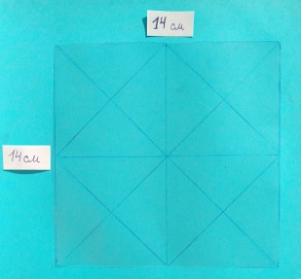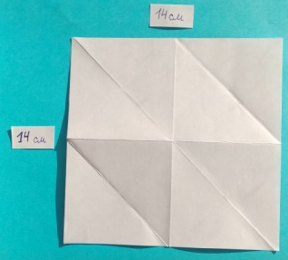
Сгибаем пополам по вертикали и горизонтали.
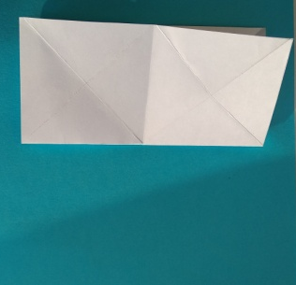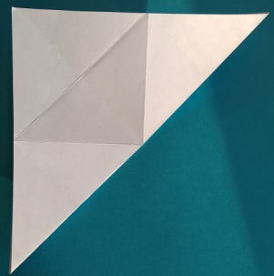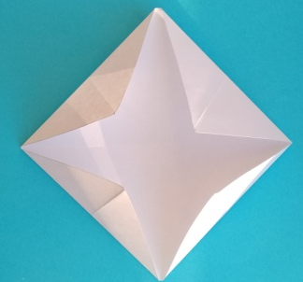
В образовавшихся 4 квадратах проводим линии диагонали. В целлофановой основе их достаточно разметить, а в бумажной необходимо провести линии сгиба по каждой линии с обеих сторон, чтобы готовое изделие было более гибким.

- Отрезаем 4 прямоугольника (из самоклейки или картона). Размер каждого 6 см. на 12 см.
Цвет: 2 красных, 2 зеленых.
Делим каждый прямоугольник пополам на 2 равных квадрата, по углам проводим линии диагонали.
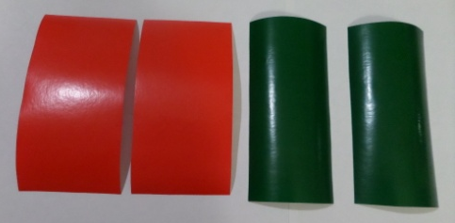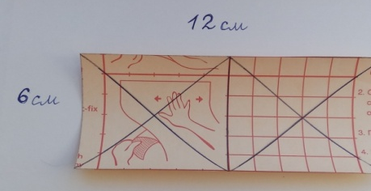

- Разрезаем каждый прямоугольник на 8 треугольников. У каждого треугольника срезаем краешки вершин по 1 мм.
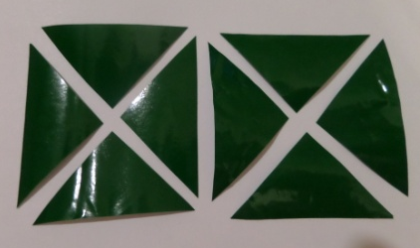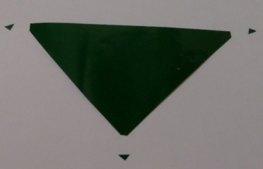
- Наклеиваем вырезанные треугольники на основу с разметкой. Обязалельно соблюдая схему:
одна сторона – зеленые;
другая сторона –красные.
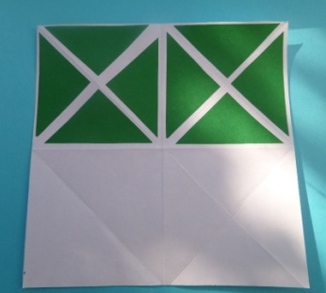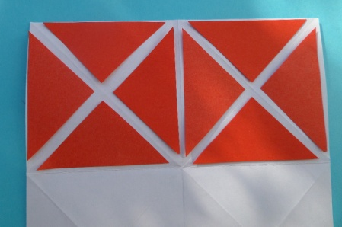
«Двухцветный квадрат» готов.
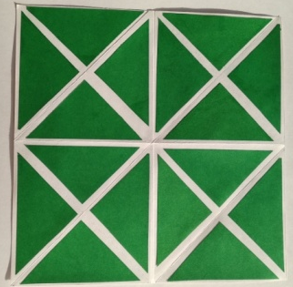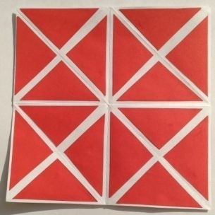
Играем с «Волшебным квадратом»

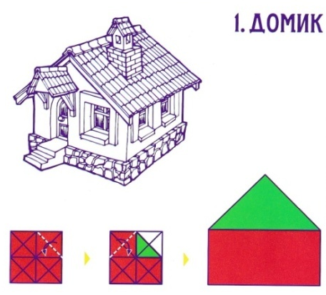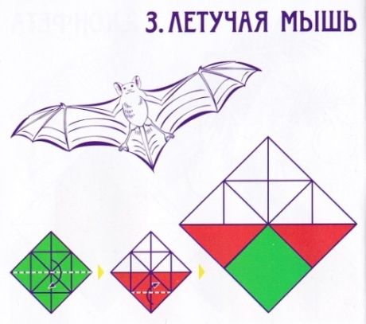

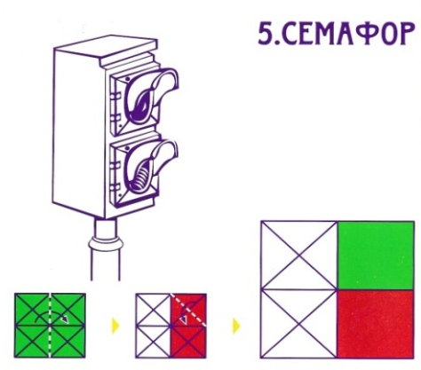

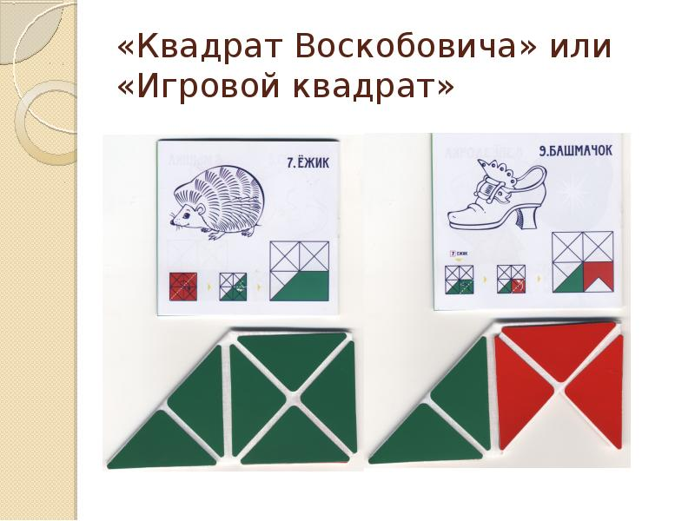

Муниципальное дошкольное образовательное автономное
учреждение «Детский сад № 106 «Анютины глазки»
комбинированного вида» г. Орска

Развивающая игра В.В.Воскобовича
«Двухцветный квадрат».
Делаем вместе с детьми.

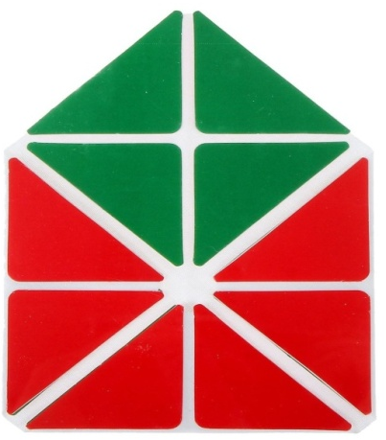

Подготовила: Маркова Ю.Г., старший воспитатель ВКК

г. Орск
2024г

